**合肥市信易贷（电子保函平台）**

**操作手册**

**（投标人）**

2020年4月

目录

1. 概述 3

2. 系统功能（投标人） 3

2.1首页 4

2.2 电子保函业务申请 4

2.2.1 选择标段信息 4

2.2.2 选择金融机构 7

2.2.3 招商银行开具保函操作流程 8

2.2.4 徽商银行开具保函操作流程 8

2.2.5 平安银行开具保函操作流程 8

2.3 电子保函申请记录 8

2.3.1 查看电子保函 9

2.3.2 电子保函注销 13

2.3.3 电子保函赔付 13

2.4帮助中心 14

# 1. 概述

通过搭建合肥市投标保证金电子保函服务平台（信易贷电子保函平台）实现保函业务在线办理，切实减轻投标企业负担。本手册对电子保函平台中主要功能和操作界面作简要说明，请系统使用者务必认真阅读此手册，以便能够准确高效完成相关操作。

本手册的预期阅读对象为：投标人。

# 2. 系统功能（投标人）

投标人登录安徽合肥公共资源交易中心电子服务系统，点击右上角电子保函图标。如下图：

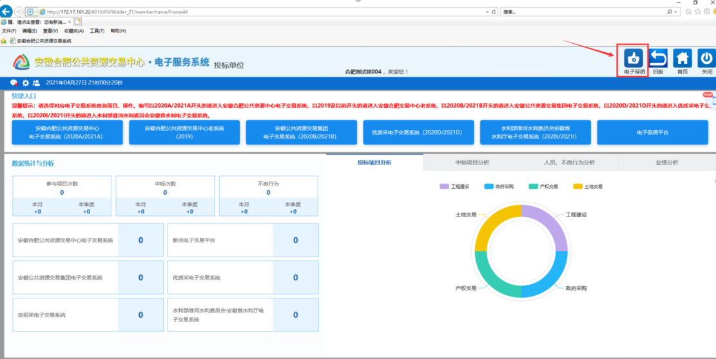

## 2.1首页

登录成功后跳转至电子保函平台，平台页面顶部的导航菜单设有【首页】、【业务申请】、【申请记录】、【帮助中心】共计四大功能菜单，如下图：

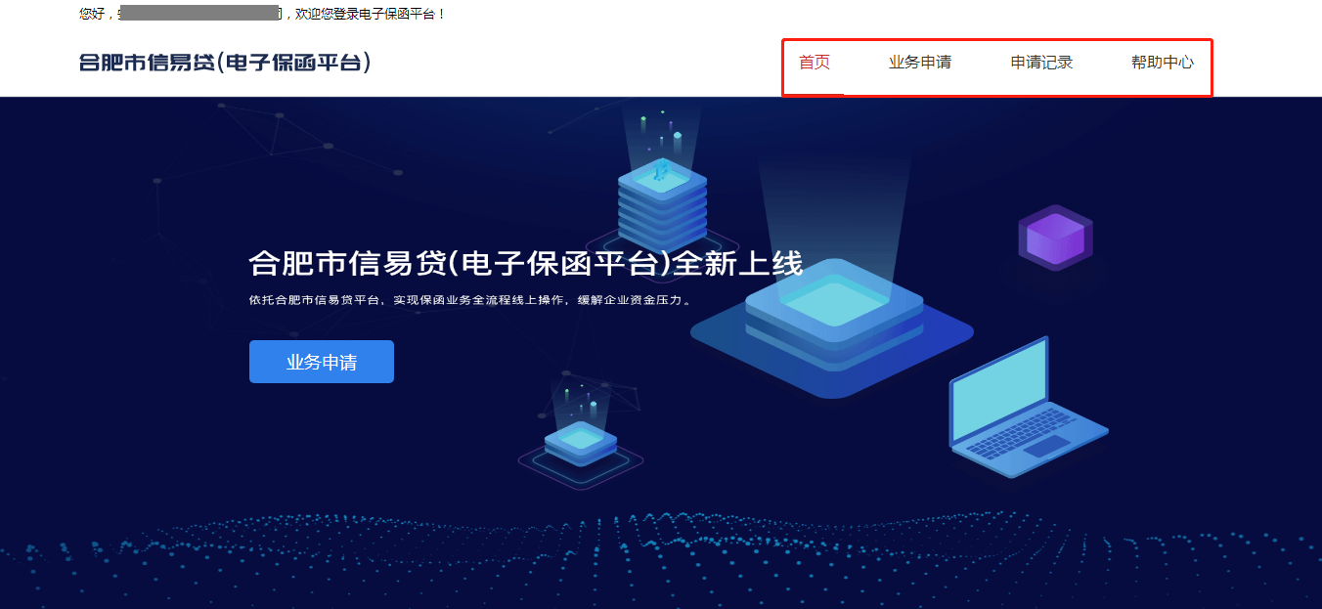

## 2.2 电子保函业务申请

### 2.2.1 选择标段信息

点击【业务申请】，跳转至业务申请页面。如下图：

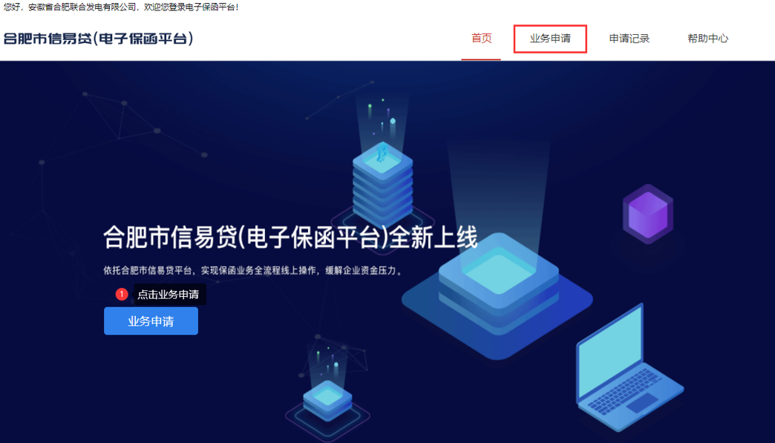

进入业务申请页面，页面点击【获取标段信息】，进入标段信息选择。如下图：

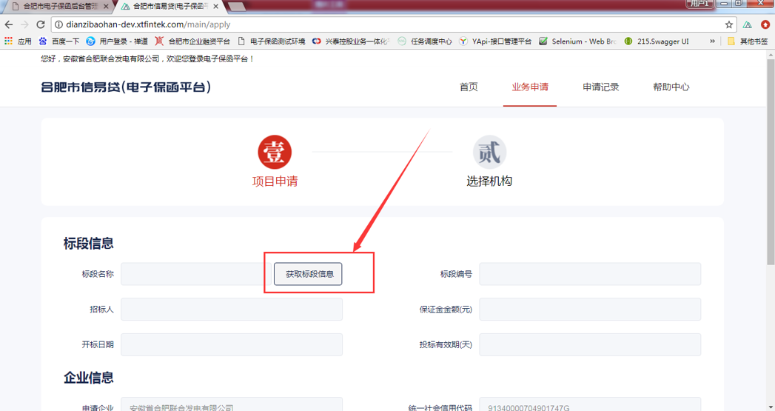

投标人选择需要投标的标段，该标段信息即可在项目申请页面的标段详情展示。

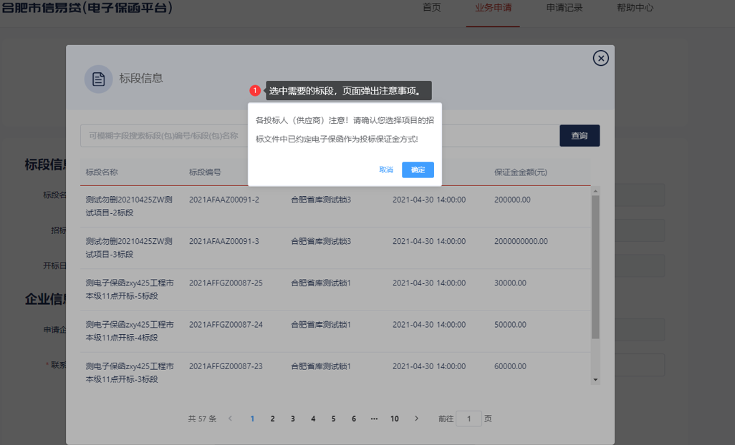

申请企业和统一社会信用代码、保证金金额等自动带入，无需填写，联系人、联系方式需手动输入。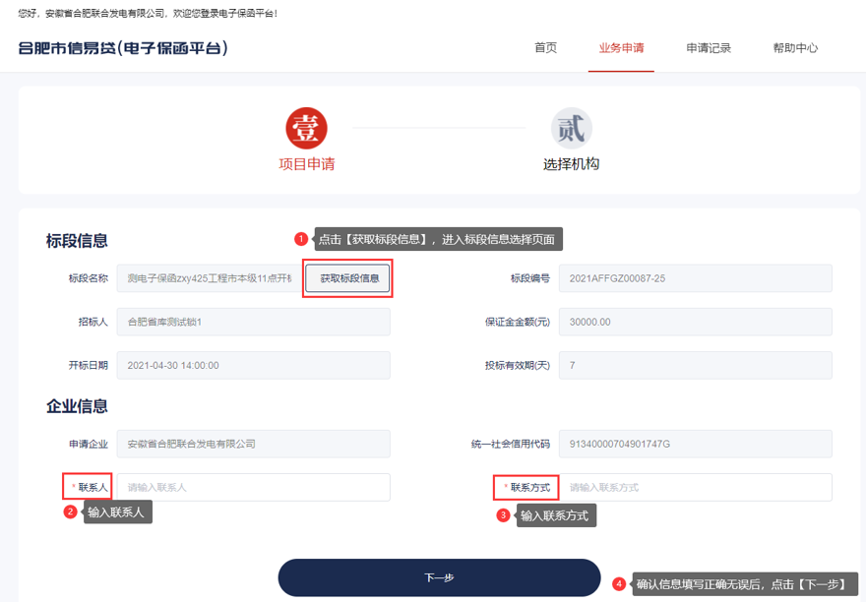

### 2.2.2 选择金融机构

选择金融机构页面展示各金融机构保函产品信息，点击金融机构图标即可查看；

点击【上一步】可返回业务申请页面，点击【提交】后跳转至对应的金融机构页面，如下图：

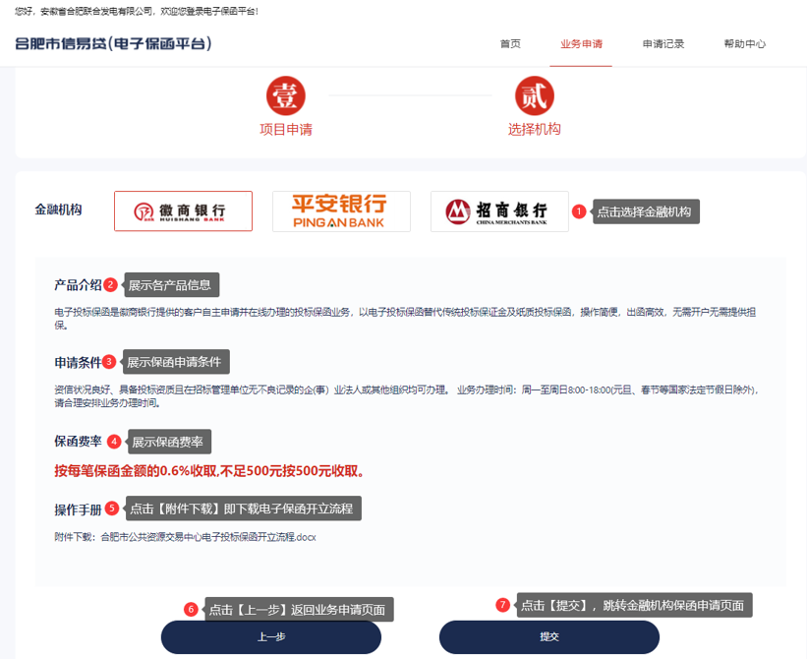

**注意事项：点击提交后续操作为选择金融机构，根据所选金融机构进行不同流程。**

### 2.2.3 招商银行开具保函操作流程



### 2.2.4 徽商银行开具保函操作流程



### 2.2.5 平安银行开具保函操作流程



## 2.3 电子保函申请记录

投标人点击【申请记录】，查看【申请记录】列表，根据业务状态筛选查看对应的电子保函申请信息，共包含十种状态：分别是金融机构受理中、开立成功、开立失败、已赔付、赔付处理中、赔付失败、已注销、注销处理中、注销失败、已退费。如下图：

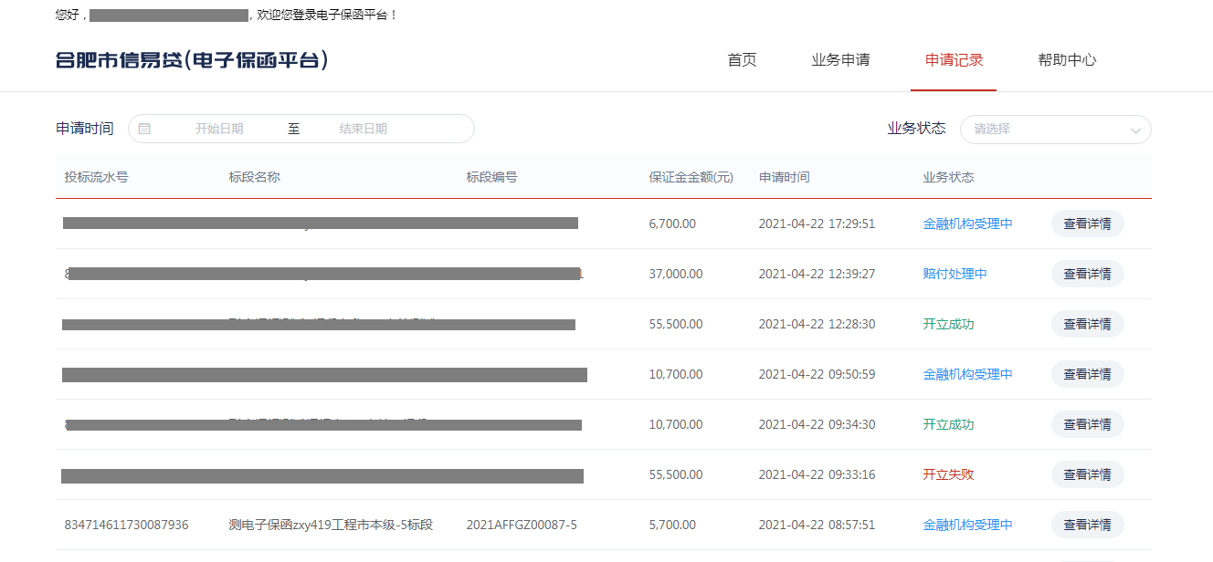

### 2.3.1 查看电子保函

投标人点击【申请记录】，金融机构审核通过以后，业务列表和详情的业务状态均由“金融机构受理中”变为“开立成功”。如下图：

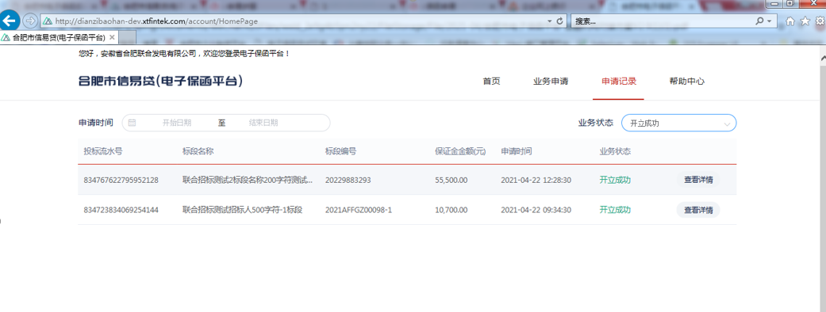

进入开立成功状态的业务详情，点击“下载电子保函链接”，可查看金融机构开具的电子保函文件；如下图：

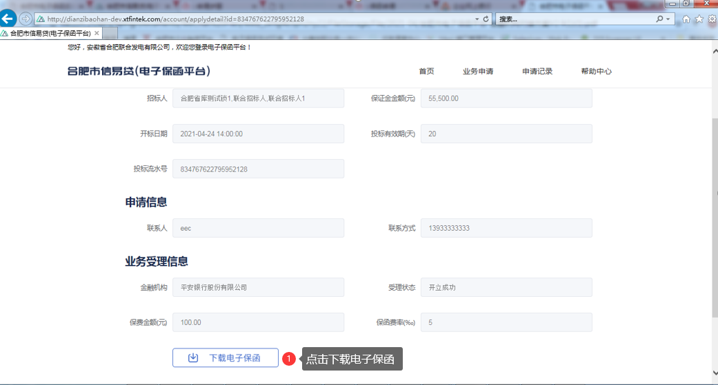

A、平安银行电子保函文本样例查看：

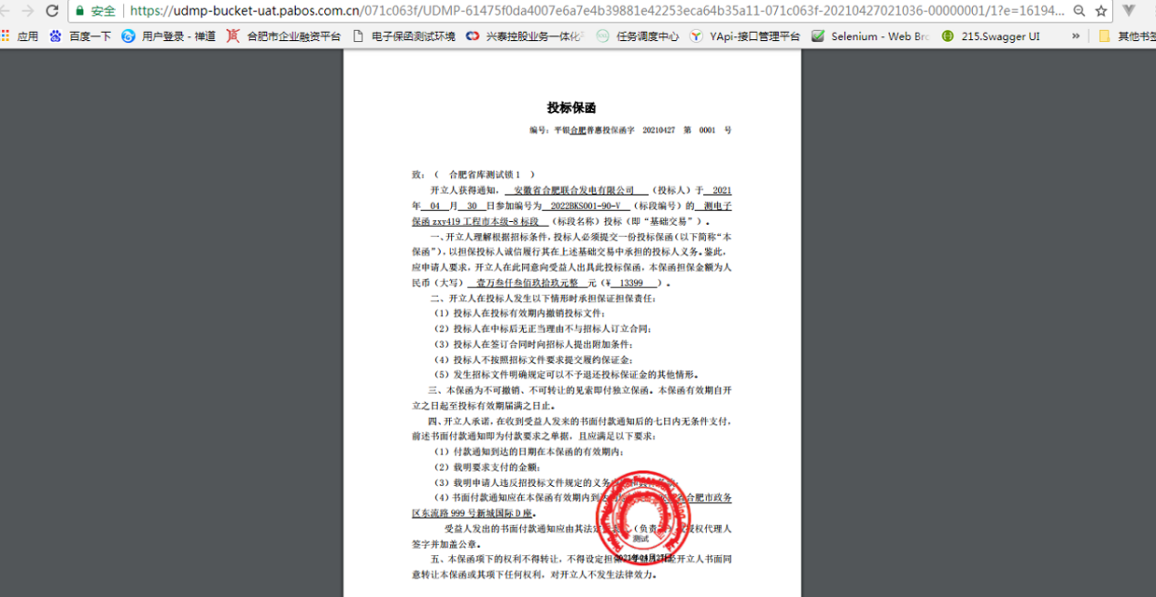

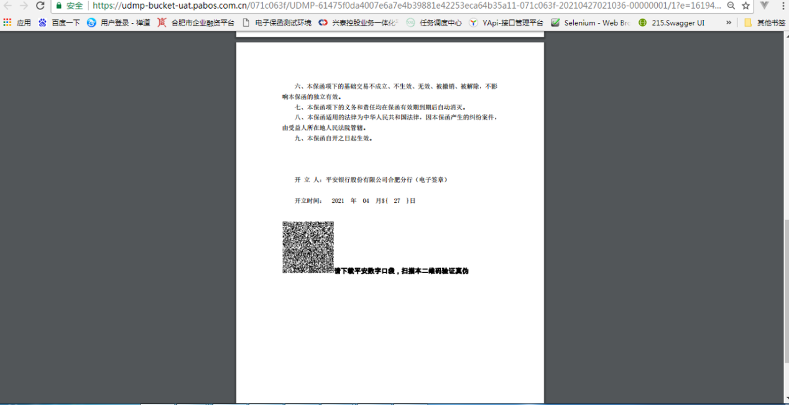

B、徽商银行电子保函文本样例查看：

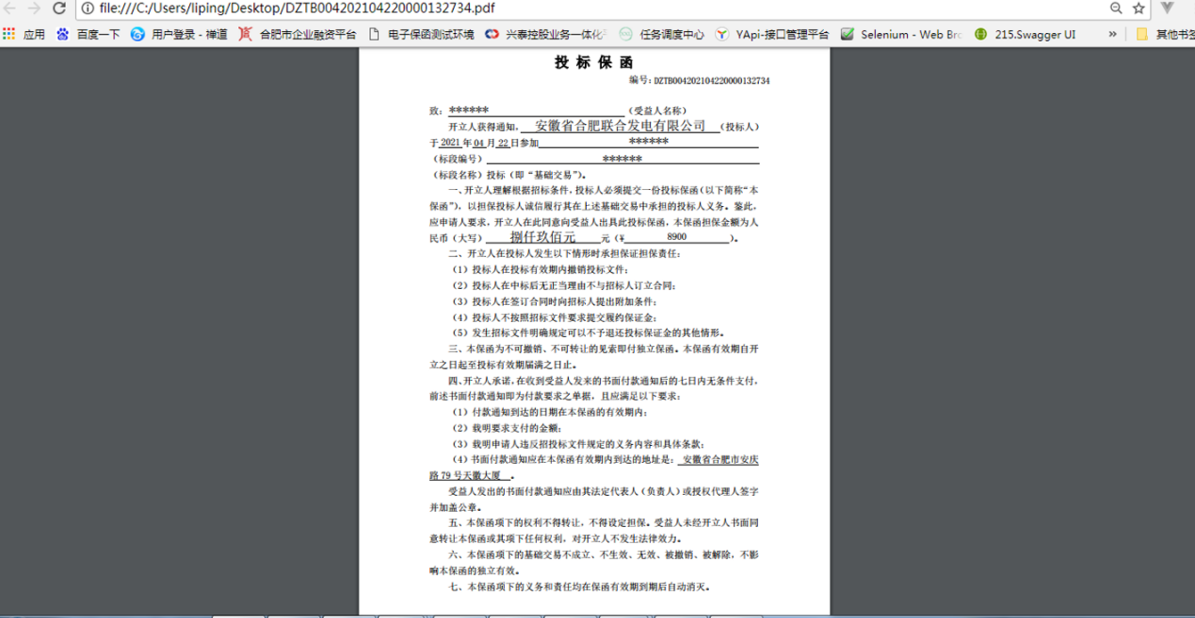

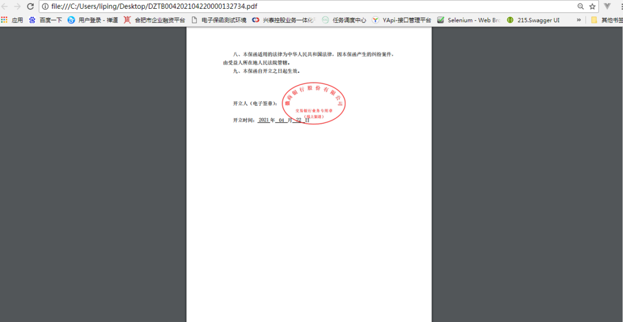

B、招商银行电子保函文本样例查看：

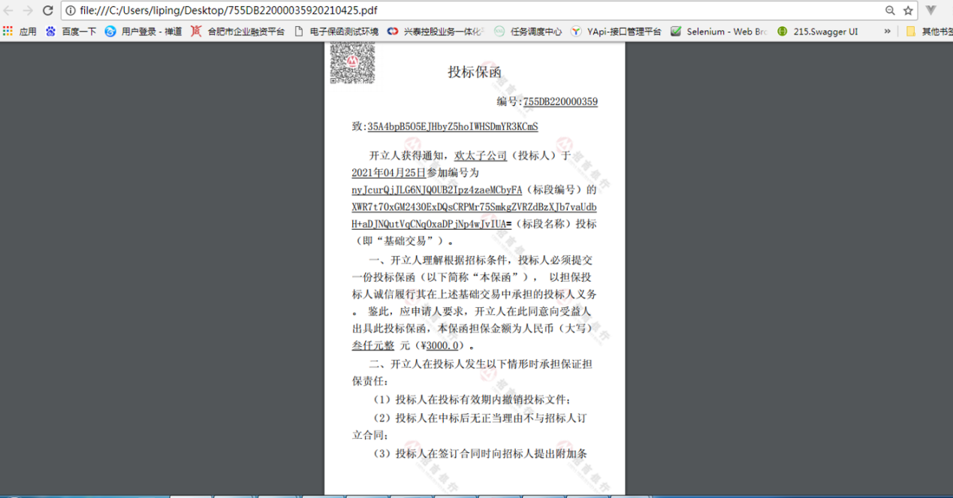

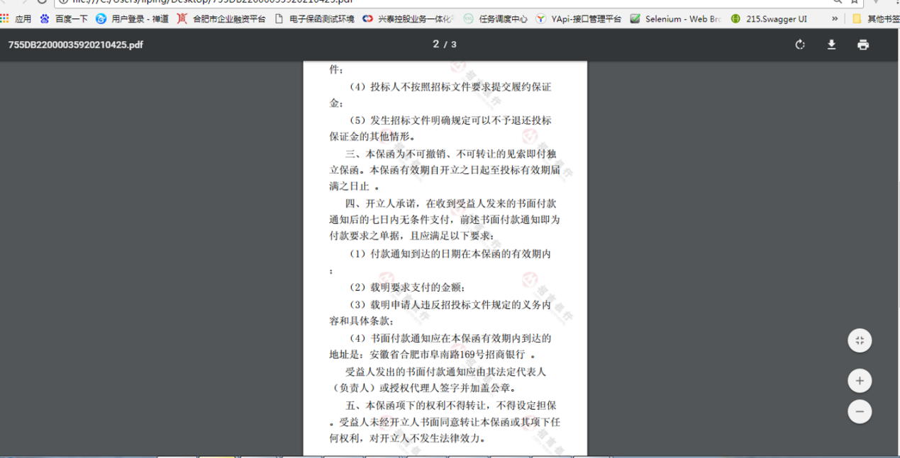

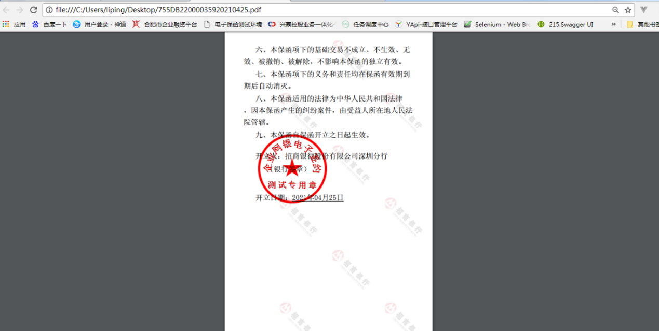

### 2.3.2 电子保函注销

打开系统页面，已申请注销的电子保函在【申请记录】页面查看业务状态显示为【注销处理中】。金融机构审核通过后，企业查看该电子保函的业务状态显示为【已注销】，未通过金融机构审核的业务，企业查看该电子保函的业务状态显示为【注销失败】；如下图：

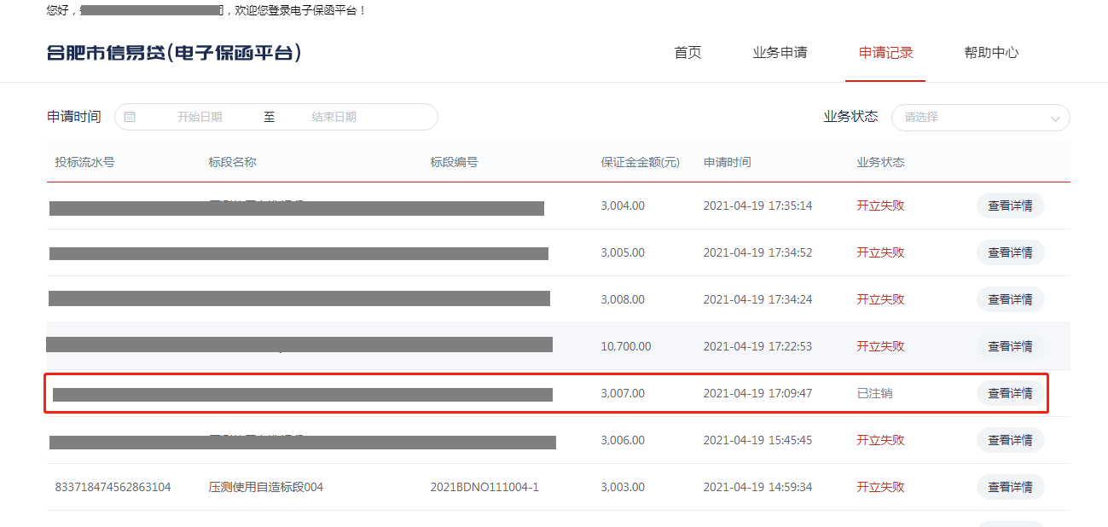

### 2.3.3 电子保函赔付

企业查看【申请记录】，该电子保函的业务状态显示为【赔付处理中】或者【已赔付】；如下图：

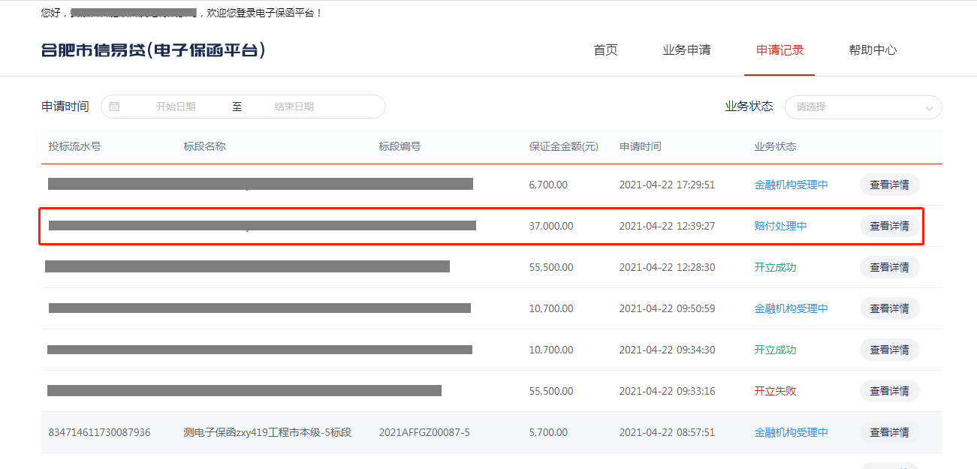

## 2.4帮助中心

点击【帮助中心】，进入帮助中心页面，查看合肥市信易贷（电子保函）操作手册。

